

Titel

Untertitel

# Erste Überschrift 1

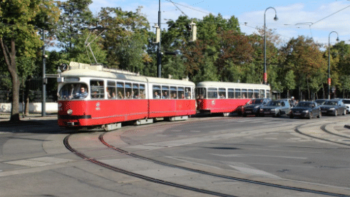

## Erste Überschrift 2

Weit hinten, hinter den Wortbergen, fern der Länder Vokalien und Konsonantien leben die Blindtexte.

Abgeschieden wohnen sie in Buchstabhausen an der Küste des Semantik, eines großen Sprachozeans.

**Ein kleines Bächlein namens Duden fließt durch ihren Ort und versorgt sie mit den nötigen Regelialien.**

Es ist ein paradiesmatisches Land, in dem einem **gebratene Satzteile** in den Mund fliegen. Nicht einmal von der allmächtigen Interpunktion werden die Blindtexte beherrscht – ein geradezu unorthographisches Leben. Eines Tages aber beschloß eine kleine Zeile Blindtext,

ihr Name war Lorem Ipsum, hinaus zu gehen in die weite Grammatik.

Der große Oxmox riet ihr davon ab,

* da es dort wimmele von bösen Kommata, xx
* wilden Fragezeichen xx
* und hinterhältigen Semikoli, xx

doch das Blindtextchen ließ sich nicht beirren. Es packte seine sieben Versalien, schob sich sein Initial in den Gürtel und machte sich auf den Weg. Als es die ersten Hügel des Kursivgebirges erklommen hatte, warf es einen letzten Blick zurück auf die Skyline seiner Heimatstadt

1. Buchstabhausen, yy
2. die Headline von Alphabetdorf yy
3. und die Subline seiner eigenen Straße, der Zeilengasse. yy

Wehmütig lief ihm eine rhetorische Frage über die Wange, dann setzte es seinen Weg fort. Unterwegs traf es eine Copy.

## Zweite Überschrift 2

Weit hinten, hinter den Wortbergen, fern der [Länder Vokalien](https://lekton.net/) und Konsonantien leben die Blindtexte. Abgeschieden wohnen sie in Buchstabhausen an der Küste des Semantik, eines großen Sprachozeans.

[Ein kleines Bächlein namens Duden fließt durch ihren Ort und versorgt sie mit den nötigen Regelialien.](https://lekton.net/)

Es ist ein paradiesmatisches Land, in dem einem gebratene Satzteile in den Mund fliegen. Nicht einmal von der allmächtigen Interpunktion werden die Blindtexte beherrscht – ein geradezu unorthographisches Leben.[1] Eines Tages aber beschloß eine kleine Zeile Blindtext, ihr Name war Lorem Ipsum, hinaus zu gehen in die weite Grammatik. Der große Oxmox[2] riet ihr davon ab, da es dort wimmele von bösen Kommata, wilden Fragezeichen und hinterhältigen Semikoli, doch das Blindtextchen ließ sich nicht beirren.

Es packte seine sieben Versalien, schob sich sein Initial in den Gürtel und machte sich auf den Weg. Als es die ersten Hügel des Kursivgebirges erklommen hatte, warf es einen letzten Blick zurück auf die Skyline seiner Heimatstadt Buchstabhausen, die Headline von Alphabetdorf und die Subline seiner eigenen Straße, der Zeilengasse.

Wehmütig lief ihm eine rhetorische Frage über die Wange, dann setzte es seinen Weg fort. Unterwegs traf es eine Copy.

## Dritte Überschrift 2

Weit hinten, hinter den Wortbergen, fern der Länder Vokalien und Konsonantien leben die Blindtexte. Abgeschieden wohnen sie in Buchstabhausen an der Küste des Semantik, eines großen Sprachozeans. Ein kleines Bächlein namens Duden fließt durch ihren Ort und versorgt sie mit den nötigen Regelialien[3]. Es ist ein paradiesmatisches Land, in dem einem gebratene Satzteile in den Mund fliegen. Nicht einmal von der allmächtigen Interpunktion werden die Blindtexte beherrscht – ein geradezu unorthographisches Leben.

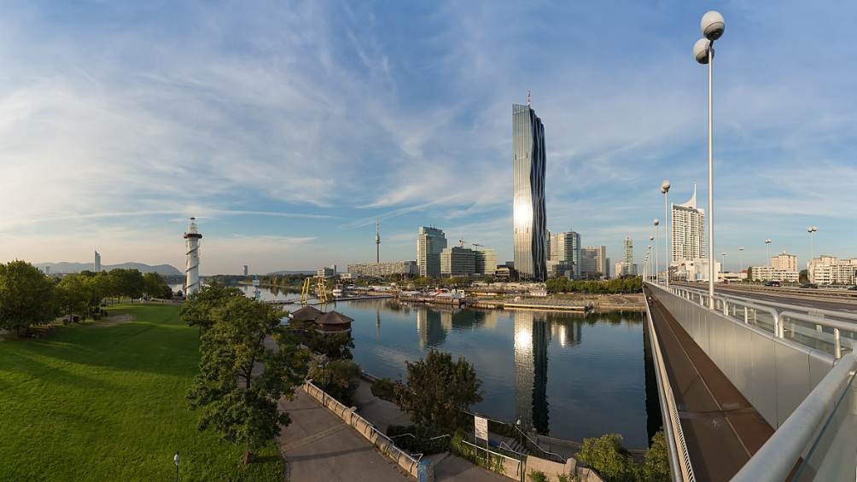

Bildunterschrif Donau im Format Beschriftungt

Eines Tages aber beschloß eine kleine Zeile Blindtext, ihr Name war Lorem Ipsum, hinaus zu gehen in die weite Grammatik. Der große Oxmox riet ihr davon ab, da es dort wimmele von bösen Kommata, wilden Fragezeichen und hinterhältigen Semikoli, doch das Blindtextchen ließ sich nicht beirren. Es packte seine sieben Versalien, schob sich sein Initial in den Gürtel und machte sich auf den Weg.[4] Als es die ersten Hügel des Kursivgebirges erklommen hatte, warf es einen letzten Blick zurück auf die Skyline seiner Heimatstadt Buchstabhausen, die Headline von Alphabetdorf und die Subline seiner eigenen Straße, der Zeilengasse. Wehmütig lief ihm eine rhetorische Frage über die Wange, dann setzte es seinen Weg fort. Unterwegs traf es eine Copy.

### Erste Überschrit 3

Weit hinten, hinter den Wortbergen, fern der Länder Vokalien und Konsonantien leben die Blindtexte. Abgeschieden wohnen sie in Buchstabhausen an der Küste des Semantik, eines großen Sprachozeans. Ein kleines Bächlein namens Duden fließt durch ihren Ort und versorgt sie mit den nötigen Regelialien. Es ist ein paradiesmatisches Land, in dem einem gebratene Satzteile in den Mund fliegen. Nicht einmal von der allmächtigen Interpunktion werden die Blindtexte beherrscht – ein geradezu unorthographisches Leben. Eines Tages aber beschloß eine kleine Zeile Blindtext, ihr Name war Lorem Ipsum, hinaus zu gehen in die weite Grammatik. Der große Oxmox riet ihr davon ab, da es dort wimmele von bösen Kommata, wilden Fragezeichen und hinterhältigen Semikoli, doch das Blindtextchen ließ sich nicht beirren. Es packte seine sieben Versalien, schob sich sein Initial in den Gürtel und machte sich auf den Weg. Als es die ersten Hügel des Kursivgebirges erklommen hatte, warf es einen letzten Blick zurück auf die Skyline seiner Heimatstadt Buchstabhausen, die Headline von Alphabetdorf und die Subline seiner eigenen Straße, der Zeilengasse. Wehmütig lief ihm eine rhetorische Frage über die Wange, dann setzte es seinen Weg fort. Unterwegs traf es eine Copy.

### Zweite Überschrift 3

Weit hinten, hinter den Wortbergen, fern der Länder Vokalien und Konsonantien leben die Blindtexte. Abgeschieden wohnen sie in Buchstabhausen an der Küste des Semantik, eines großen Sprachozeans. Ein kleines Bächlein namens Duden fließt durch ihren Ort und versorgt sie mit den nötigen Regelialien. Es ist ein paradiesmatisches Land, in dem einem gebratene Satzteile in den Mund fliegen. Nicht einmal von der allmächtigen Interpunktion werden die Blindtexte beherrscht – ein geradezu unorthographisches Leben. Eines Tages aber beschloß eine kleine Zeile Blindtext, ihr Name war Lorem Ipsum, hinaus zu gehen in die weite Grammatik. Der große Oxmox riet ihr davon ab, da es dort wimmele von bösen Kommata, wilden Fragezeichen und hinterhältigen Semikoli, doch das Blindtextchen ließ sich nicht beirren. Es packte seine sieben Versalien, schob sich sein Initial in den Gürtel und machte sich auf den Weg. Als es die ersten Hügel des Kursivgebirges erklommen hatte, warf es einen letzten Blick zurück auf die Skyline seiner Heimatstadt Buchstabhausen, die Headline von Alphabetdorf und die Subline seiner eigenen Straße, der Zeilengasse. Wehmütig lief ihm eine rhetorische Frage über die Wange, dann setzte es seinen Weg fort. Unterwegs traf es eine Copy.

# Zweite Überschrift 1

## Erste Überschrift 2

Weit hinten, hinter den Wortbergen, fern der Länder Vokalien und Konsonantien leben die Blindtexte. Abgeschieden wohnen sie in Buchstabhausen an der Küste des Semantik, eines großen Sprachozeans.[5] Ein kleines Bächlein namens Duden fließt durch ihren Ort und versorgt sie mit den nötigen Regelialien.

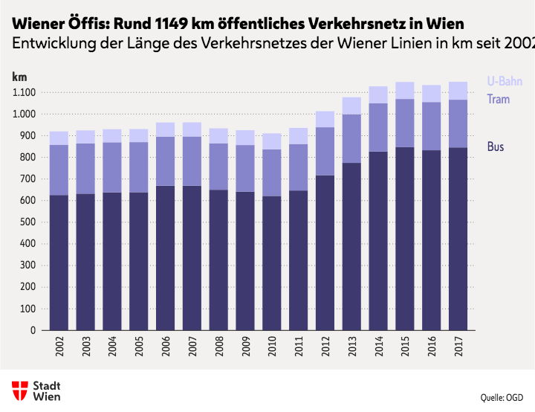

ViennaVizCHart 1 manuelle Beschriftung

|  |  |  |  |  |
| --- | --- | --- | --- | --- |
| T1-1 | T1-2 | T1-3 | T1-4 | T1-5 |
| T2-1 | T2-2 | T2-3 | T2-4 | T2-5 |
| T3-1 | T3-2 | T3-3 | T3-4 | T3-5 |
| T4-1 | T4-2 | T4-3 | T4-4 | T4-5 |
| T5-1 | T5-2 | T5-3 | T5-4 | T5-5 |
| T6-1 | T6-2 | T6-3 | T6-4 | T6-5 |

Tabelle zu ViennaVizChart 1 manuelle Beschriftung

Es ist ein paradiesmatisches Land, in dem einem gebratene Satzteile in den Mund fliegen. Nicht einmal von der allmächtigen Interpunktion werden die Blindtexte beherrscht – ein geradezu unorthographisches Leben. Eines Tages aber beschloß eine kleine Zeile Blindtext, ihr Name war Lorem Ipsum, hinaus zu gehen in die weite Grammatik. Der große Oxmox riet ihr davon ab, da es dort wimmele von bösen Kommata, wilden Fragezeichen und hinterhältigen Semikoli, doch das Blindtextchen ließ sich nicht beirren. Es packte seine sieben Versalien, schob sich sein Initial in den Gürtel und machte sich auf den Weg. Als es die ersten Hügel des Kursivgebirges erklommen hatte, warf es einen letzten Blick zurück auf die Skyline seiner Heimatstadt Buchstabhausen, die Headline von Alphabetdorf und die Subline seiner eigenen Straße, der Zeilengasse. Wehmütig lief ihm eine rhetorische Frage über die Wange, dann setzte es seinen Weg fort. Unterwegs traf es eine Copy.

[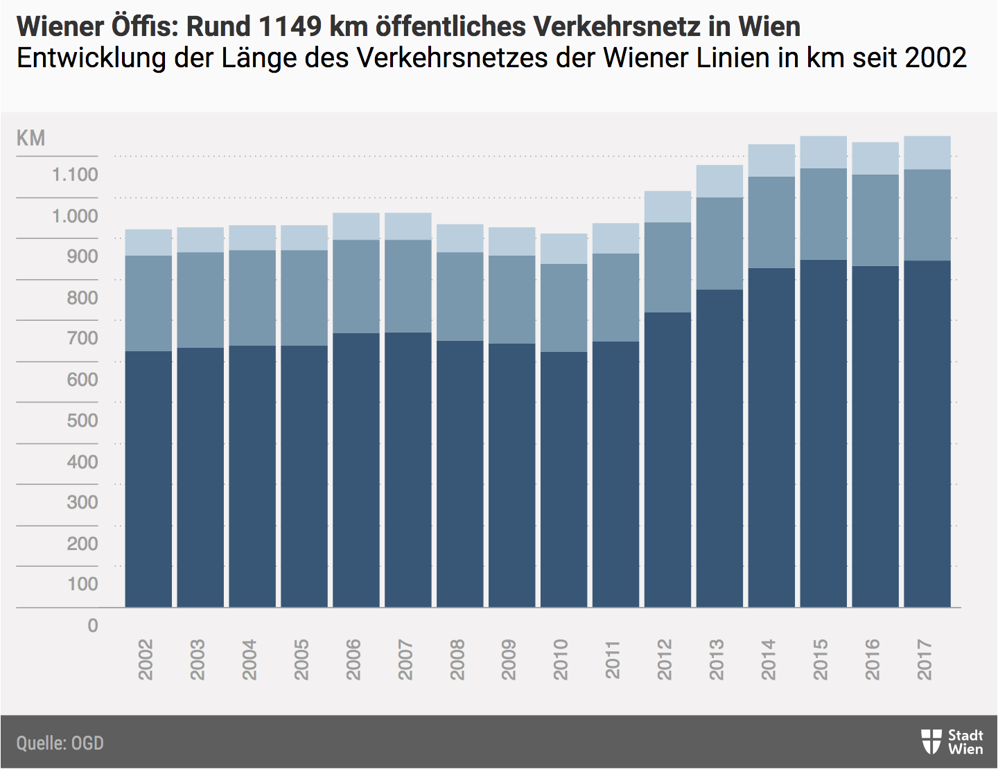](https://stp.wien.gv.at/viennaviz/anonymous/embed.html?id=d043bf84-dd58-4947-9dc8-538894993480&status=published)

ViennaVizChart 2 mit ID manuelle Beschriftung

|  |  |  |  |  |
| --- | --- | --- | --- | --- |
| T1-1 | T1-2 | T1-3 | T1-4 | T1-5 |
| T2-1 | T2-2 | T2-3 | T2-4 | T2-5 |
| T3-1 | T3-2 | T3-3 | T3-4 | T3-5 |
| T4-1 | T4-2 | T4-3 | T4-4 | T4-5 |
| T5-1 | T5-2 | T5-3 | T5-4 | T5-5 |
| T6-1 | T6-2 | T6-3 | T6-4 | T6-5 |

Tabellenbeschriftung zu ViennaVizChart 2 mit ID manuelle Beschriftung

Weit hinten, hinter den Wortbergen, fern der Länder Vokalien und Konsonantien leben die Blindtexte. Abgeschieden wohnen sie in Buchstabhausen an der Küste des Semantik, eines großen Sprachozeans. Ein kleines Bächlein namens Duden fließt durch ihren Ort und versorgt sie mit den nötigen Regelialien. Es ist ein paradiesmatisches Land, in dem einem gebratene Satzteile in den Mund fliegen. Nicht einmal von der allmächtigen Interpunktion werden die Blindtexte beherrscht – ein geradezu unorthographisches Leben. Eines Tages aber beschloß eine kleine Zeile Blindtext, ihr Name war Lorem Ipsum, hinaus zu gehen in die weite Grammatik. Der große Oxmox riet ihr davon ab, da es dort wimmele von bösen Kommata, wilden Fragezeichen und hinterhältigen Semikoli, doch das Blindtextchen ließ sich nicht beirren. Es packte seine sieben Versalien, schob sich sein Initial in den Gürtel und machte sich auf den Weg. Als es die ersten Hügel des Kursivgebirges erklommen hatte, warf es einen letzten Blick zurück auf die Skyline seiner Heimatstadt Buchstabhausen, die Headline von Alphabetdorf und die Subline seiner eigenen Straße, der Zeilengasse. Wehmütig lief ihm eine rhetorische Frage über die Wange, dann setzte es seinen Weg fort. Unterwegs traf es eine Copy.

### Erste Überschrift 3

Weit hinten, hinter den Wortbergen, fern der Länder Vokalien und Konsonantien leben die Blindtexte. Abgeschieden wohnen sie in Buchstabhausen an der Küste des Semantik, eines großen Sprachozeans. Ein kleines Bächlein namens Duden fließt durch ihren Ort und versorgt sie mit den nötigen Regelialien. Es ist ein paradiesmatisches Land, in dem einem gebratene Satzteile in den Mund fliegen. Nicht einmal von der allmächtigen Interpunktion werden die Blindtexte beherrscht – ein geradezu unorthographisches Leben. Eines Tages aber beschloß eine kleine Zeile Blindtext, ihr Name war Lorem Ipsum, hinaus zu gehen in die weite Grammatik. Der große Oxmox riet ihr davon ab, da es dort wimmele von bösen Kommata, wilden Fragezeichen und hinterhältigen Semikoli, doch das Blindtextchen ließ sich nicht beirren. Es packte seine sieben Versalien, schob sich sein Initial in den Gürtel und machte sich auf den Weg. Als es die ersten Hügel des Kursivgebirges erklommen hatte, warf es einen letzten Blick zurück auf die Skyline seiner Heimatstadt Buchstabhausen, die Headline von Alphabetdorf und die Subline seiner eigenen Straße, der Zeilengasse. Wehmütig lief ihm eine rhetorische Frage über die Wange, dann setzte es seinen Weg fort. Unterwegs traf es eine Copy.

#### Erste Überschrift 4

Weit hinten, hinter den Wortbergen, fern der Länder Vokalien und Konsonantien leben die Blindtexte. Abgeschieden wohnen sie in Buchstabhausen an der Küste des Semantik, eines großen Sprachozeans. Ein kleines Bächlein namens Duden fließt durch ihren Ort und versorgt sie mit den nötigen Regelialien. Es ist ein paradiesmatisches Land, in dem einem gebratene Satzteile in den Mund fliegen. Nicht einmal von der allmächtigen Interpunktion werden die Blindtexte beherrscht – ein geradezu unorthographisches Leben. Eines Tages aber beschloß eine kleine Zeile Blindtext, ihr Name war Lorem Ipsum, hinaus zu gehen in die weite Grammatik. Der große Oxmox riet ihr davon ab, da es dort wimmele von bösen Kommata, wilden Fragezeichen und hinterhältigen Semikoli, doch das Blindtextchen ließ sich nicht beirren. Es packte seine sieben Versalien, schob sich sein Initial in den Gürtel und machte sich auf den Weg. Als es die ersten Hügel des Kursivgebirges erklommen hatte, warf es einen letzten Blick zurück auf die Skyline seiner Heimatstadt Buchstabhausen, die Headline von Alphabetdorf und die Subline seiner eigenen Straße, der Zeilengasse. Wehmütig lief ihm eine rhetorische Frage über die Wange, dann setzte es seinen Weg fort. Unterwegs traf es eine Copy.

### Zweite Überschrift 3

Weit hinten, hinter den Wortbergen, fern der Länder Vokalien und Konsonantien leben die Blindtexte. Abgeschieden wohnen sie in Buchstabhausen an der Küste des Semantik, eines großen Sprachozeans. Ein kleines Bächlein namens Duden fließt durch ihren Ort und versorgt sie mit den nötigen Regelialien. Es ist ein paradiesmatisches Land, in dem einem gebratene Satzteile in den Mund fliegen. Nicht einmal von der allmächtigen Interpunktion werden die Blindtexte beherrscht – ein geradezu unorthographisches Leben. Eines Tages aber beschloß eine kleine Zeile Blindtext, ihr Name war Lorem Ipsum, hinaus zu gehen in die weite Grammatik. Der große Oxmox riet ihr davon ab, da es dort wimmele von bösen Kommata, wilden Fragezeichen und hinterhältigen Semikoli, doch das Blindtextchen ließ sich nicht beirren. Es packte seine sieben Versalien, schob sich sein Initial in den Gürtel und machte sich auf den Weg. Als es die ersten Hügel des Kursivgebirges erklommen hatte, warf es einen letzten Blick zurück auf die Skyline seiner Heimatstadt Buchstabhausen, die Headline von Alphabetdorf und die Subline seiner eigenen Straße, der Zeilengasse. Wehmütig lief ihm eine rhetorische Frage über die Wange, dann setzte es seinen Weg fort. Unterwegs traf es eine Copy.

## Zweite Überschrift 2

Weit hinten, hinter den Wortbergen, fern der Länder Vokalien und Konsonantien leben die Blindtexte. Abgeschieden wohnen sie in Buchstabhausen an der Küste des Semantik, eines großen Sprachozeans. Ein kleines Bächlein namens Duden[6] fließt durch ihren Ort und versorgt sie mit den nötigen Regelialien. Es ist ein paradiesmatisches Land, in dem einem gebratene Satzteile in den Mund fliegen. Nicht einmal von der allmächtigen Interpunktion werden die Blindtexte beherrscht – ein geradezu unorthographisches Leben. Eines Tages aber beschloß eine kleine Zeile Blindtext, ihr Name war Lorem Ipsum, hinaus zu gehen in die weite Grammatik. Der große Oxmox riet ihr davon ab, da es dort wimmele von bösen Kommata, wilden Fragezeichen und hinterhältigen Semikoli, doch das Blindtextchen ließ sich nicht beirren. Es packte seine sieben Versalien, schob sich sein Initial in den Gürtel und machte sich auf den Weg. Als es die ersten Hügel des Kursivgebirges erklommen hatte, warf es einen letzten Blick zurück auf die Skyline seiner Heimatstadt Buchstabhausen, die Headline von Alphabetdorf und die Subline seiner eigenen Straße, der Zeilengasse. Wehmütig lief ihm eine rhetorische Frage über die Wange, dann setzte es seinen Weg fort. Unterwegs traf es eine Copy.

# Dritte Überschrift 1

## Erste Überschrift 2

Weit hinten, hinter den Wortbergen, fern der Länder Vokalien und Konsonantien leben die Blindtexte. Abgeschieden wohnen sie in Buchstabhausen an der Küste des Semantik, eines großen Sprachozeans.

### Erste Überschrift 3



VienneVizChart 3 menuell mit ID-Kopie

|  |  |  |  |  |
| --- | --- | --- | --- | --- |
| T1-1 | T1-2 | T1-3 | T1-4 | T1-5 |
| T2-1 | T2-2 | T2-3 | T2-4 | T2-5 |
| T3-1 | T3-2 | T3-3 | T3-4 | T3-5 |
| T4-1 | T4-2 | T4-3 | T4-4 | T4-5 |
| T5-1 | T5-2 | T5-3 | T5-4 | T5-5 |
| T6-1 | T6-2 | T6-3 | T6-4 | T6-5 |

Tabellenbeschriftung zu ViennaVizChart 3 mit ID manuelle Beschriftung Kopie

Ein kleines Bächlein namens Duden[7] fließt durch ihren Ort und versorgt sie mit den nötigen Regelialien. Es ist ein paradiesmatisches Land, in dem einem gebratene Satzteile in den Mund fliegen.

## Zweite Überschrift 2

Nicht einmal von der allmächtigen Interpunktion werden die Blindtexte beherrscht – ein geradezu unorthographisches Leben. Eines Tages aber beschloß eine kleine Zeile Blindtext, ihr Name war Lorem Ipsum, hinaus zu gehen in die weite Grammatik. Der große Oxmox riet ihr davon ab, da es dort wimmele von bösen Kommata, wilden Fragezeichen und hinterhältigen Semikoli, doch das Blindtextchen ließ sich nicht beirren. Es packte seine sieben Versalien, schob sich sein Initial in den Gürtel und machte sich auf den Weg. Als es die ersten Hügel des Kursivgebirges erklommen hatte, warf es einen letzten Blick zurück auf die Skyline seiner Heimatstadt Buchstabhausen, die Headline von Alphabetdorf und die Subline seiner eigenen Straße, der Zeilengasse. Wehmütig lief ihm eine rhetorische Frage über die Wange, dann setzte es seinen Weg fort. Unterwegs traf es eine Copy.

1. Meine erste Fußnote hat einen [Link](https://lekton.net/).
2. Meine zweite Fußnote hat eine Hervorhebung, eine intensive Hervorhebung und eine **Fettstelle**.
3. Meine dritte Fußnote ist etwas länger: Weit hinten, hinter den Wortbergen, fern der Länder Vokalien und Konsonantien leben die Blindtexte. Abgeschieden wohnen sie in Buchstabhausen an der Küste des Semantik, eines großen Sprachozeans.
4. Und noch eine vierte Fußnote.
5. Fünfte Fußnote nach einer Überschrift 1
6. Und noch eine sechste Fußnote
7. Und noch eine sechste Fußnote